Зверев Владимир Александрович, доктор исторических наук, профессор НГПУ, главный научный сотрудник Института истории СО РАН
Шишкова Екатерина Карловна, тележурналист Малоярославецкой компании «Маяк-ТВ», Калужская область

Ещё сто тридцать заговоров из причулымья. К вопросу о витальном поведении русского населения Сибири

Опубликовано: Зверев В.А., Шишкова Е.К. Еще сто тридцать заговоров из Причулымья: к вопросу о витальном поведении русского населения Сибири в XX – начале XXI в. // Проблемы исторической демографии Сибири. Новосибирск: Ин-т истории СО РАН: Параллель, 2015. Вып. 4.
Использованы фотографии видов Назаровского р-на Красноярского края, выполненные В. Зверевым и vladimir-div (с сайта Интернета «Яндекс-фотки»).

В статье говорится о необходимости усиления внимания к вопросам демографического и, в частности, витального (жизнеохранительного) поведения, ориентированного на заботу о физическом, психологическом, социальном здоровье, на увеличение продолжительности жизни людей. Обращается внимание на накопленный в этнографии опыт исследования тех элементов народной (этнической) культуры и быта, которые связаны с заботой о сохранении и восстановлении здоровья человека. Не только сугубо рациональные профилактические и лечебные средства, но даже иррациональные объяснения происхождения болезней воздействием духов, колдунов и «дурного глаза», приверженность русских в деле избегания и лечения к молитвам, крестному знамению, к арсеналу лечебной магии этнографы изучают в контакте с медиками и психологами. Авторы представляют свои прежние публикации, посвященные мифологическим представлениям и магическим практикам санитарного, медицинского и психиатрического характера, а также их знатокам – целителям, знахарям и колдунам, практикующим в одной из местностей Сибири – Верхнем Причулымье. Продолжая эту тему, авторы статьи публикуют около 130 заговоров, записанных Е.К. Шишковой в 2002–2013 гг. в деревнях Назаровского района Красноярского края. В подборку включены заговоры: 1) относительно хорошо сохранившиеся в устном предании или в письменном виде в семейных тетрадях; 2) относящиеся к наиболее популярным тематическим группам – читаемые при женских, детских и иных распространенных заболеваниях, предназначенные для решения любовных, брачных и супружеских проблем, для преодоления опасных бытовых ситуаций; 3) относящиеся к различным жанровым и композиционным категориям. Тексты заговоров и описания обрядовых действий, сопровождающих их оглашение, могут быть использованы учеными в качестве историко-демографических источников, а сами магические практики должны рассматриваться как одна из актуальных форм витального поведения сибиряков, нуждающаяся в дальнейшем изучении.

Среди основных направлений историко-демографических исследований специалисты называют историю демографического поведения людей – взаимосвязанных действий субъекта (личности, социальной группы, общества в целом), направленных на изменение или сохранение своего демографического состояния [1, с. 579]. Структурируя демографическое поведение, обычно выделяют в нем поведение брачное, детородное, витальное, миграционное. Один из авторов настоящей статьи (В.А. Зверев) вводит в научный оборот также понятие летального, или танатального поведения, направленного на подготовку человека к смерти и ее достойное социокультурное оформление. В теории считается, что изучение демографического поведения, тесно связанных с ним демографических представлений и отношений должно являться одной из важнейших задач работы историко-демографов, но практика здесь пока плохо следует теории. В частности, формы витального, или жизнеохранительного, самосохранительного, санитарного поведения, ориентированного на заботу о здоровье (в физическом, психологическом, социальном аспектах), увеличение продолжительности жизни человека, пока не получили в отечественной науке глубокой конкретно-исторической характеристики. Такой вывод справедлив и относительно степени изученности витального поведения русского населения Сибири в ХХ в. – начале XXI в.: имеющиеся научные представления на сей счет весьма фрагментарны.
Это может показаться нелогичным, но несколько лучше обстоят дела с исследованием интересующей нас проблематики в смежной с исторической демографией этнографической науке. Здесь некоторые важные аспекты витального поведения представителей российских этносов рассматриваются в контексте их народной культуры и быта, где выделяются народные верования, медицинские знания, народно-медицинская и санитарная практика. Выступая в союзе с представителями медицинской и психологической науки, этнографы считают, в частности, что накопленные русскими людьми в течение веков рациональные представления о причинах физических и психических недугов, традиционный опыт их избегания и излечивания частично сохраняют свою практическую актуальность, будучи сочетаемы сегодня с достижениями научной медицины. Но даже такие практически неэффективные, сугубо иррациональные феномены, как объяснение происхождения болезней воздействием различных духов, колдунов и «дурного глаза», приверженность в деле профилактики и лечения к молитвам, крестному знамению, средствам из арсенала лечебной магии (заговорам, заклинаниям) подвергаются изучению для правильного понимания традиционной картины мира, народной санитарной и медицинской культуры [2; 3; 4 и др.]. Нам представляется, что достижения этнографической науки в деле изучения и рациональных, и иррациональных аспектов народной медицины, санитарного быта должны быть интегрированы в историко-демографические исследования при описании и объяснении витального поведения субъектов воспроизводства населения, в том числе в Сибири в ХХ – начале XXI в.
Авторы настоящей статьи внесли посильный вклад в изучение одного из тех аспектов традиционной народной культуры, которые тесно связаны с витальным поведением сибиряков. В 2006 г. Е.К. Шишкова под научным руководством В.А. Зверева защитила в Новосибирском педагогическом университете дипломную работу по этой тематике. Позже были опубликованы три статьи, посвященные традиционным мифологическим представлениям и магическим практикам санитарного, медицинского и психиатрического характера, а также современным хранителям этих представлений – целителям, знахарям и колдунам, практикующим в одной из удаленных местностей Сибири – Верхнем Причулымье [5; 6; 7].

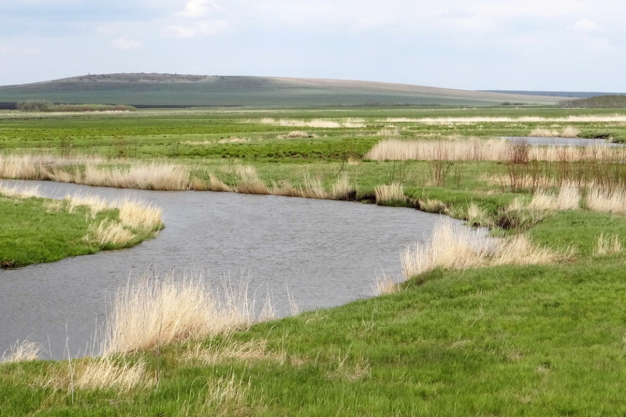

В настоящее время Е.К. Шишкова продолжает полевые экспедиционные исследования народной мифологии, медицины и психиатрии на своей малой родине – в Назаровском районе Красноярского края (в начале ХХ в. эта территория входила в состав Кольцовской волости Ачинского уезда Енисейской губернии). Выявление и сбор материала производятся в русских старожильческих селениях, расположенных тесным гнездом вблизи отрогов Солгонского кряжа – северо-восточного ответвления Кузнецкого Алатау. Они окружены р. Сереж и другими речками, впадающими с левой стороны в р. Чулым (правый приток Оби) в его верхнем течении. Местоположение этого гнезда делает его слабо связанным с административными и современными культурными центрами, что стало одной из причин относительной сохранности здесь традиционной народной культуры. Родство или тесное знакомство Е.К. Шишковой с информантами обусловили высокий уровень доверия к собирателю со стороны носителей «потаенного» знания, традиций народного врачевания. В среде старожилов выявлено немало ныне живущих людей, слывущих в местном населении «знаткими людьми» – знахарями, целителями (или даже колдунами и ведьмами); сохраняется память о таковых, живших в прежнее время.

В процессе полевой работы накоплены материалы, которые хранятся в личном архиве в виде дневников, заполненных анкетных карточек, аудиозаписей и видеозаписей. К сожалению, часть видеоархива была утрачена при переезде Е.К. Шишковой на новое место жительства. В 2009 г. она начала восстанавливать видеоархив, делать новые съемки. Однако к этому времени некоторых знахарей уже не было в живых. Во время сбора информации во многих случаях целители не разрешали записывать материал ни в дневник, ни на видеокамеру, ни на диктофон, однако всегда разрешали присутствовать при лечении больных. Поэтому некоторые источники представляют собой этнографические описания, сделанные исследователем по памяти.
Накопив большой объем информации, исследовательница подвергла ее классификации. Были выделены в отдельную группу письменные записи о личной жизни знахарей, которые Е.К. Шишкова хотела бы положить в основу крупного художественного произведения. Информация о народной медицине была разделена по тематическому принципу. Самую большую ее часть составили сведения о народной фитотерапии: перечни лечебных трав, рецепты изготовления травяных сборов, способы приготовления отваров, наваров и настоек. Особую группу представляют письменные и аудиовизуальные материалы, дающие представление о профилактической и лечебной вербальной магии, основанной на вере в сверхъестественную силу тайных слов, а также определенных магических обрядовых действий, которые часто призваны усилить жизнеохранительный эффект словесных формул. Заговор – один из самых архаичных жанров фольклора, одна из древнейших форм профилактической и лечебной социальной практики и, по мнению многих деревенских жителей, самый быстродействующий и эффективный метод охраны физического, психологического и социального здоровья людей. Именно заговорам и деятельности знахарей – категории целителей, которые используют заговоры в своей практике, и посвящается настоящая публикация, продолжающая и дополняющая, таким образом, содержание наших работ, опубликованных в 2008–2009 гг.
Публикуемые здесь заговоры записаны в 2002–2013 гг. в деревнях Антропово, Глядень, Голубки, Дорохово, Зарянка, Кибитень, Красная Горка, Красная Сопка, Павловка, Петровка, Прогресс, Сахновка Назаровского района. Наиболее богатый материал получен в ходе бесед и наблюдений от жителей д. Антропово знахарки бабы Василисы Матвеевны (1905–2002) и целителя деда Захара Михайловича (1912–2004). Немало вербальных текстов и иных полезных сведений предоставили и другие «знаткие люди»: Вера Николаевна Виноградова, Александра Ивановна Егошина, Екатерина Ивановна Маркина, Тамара Викторовна Наумова, Пелагея Николаевна Тепляшина, Ольга Ивановна Фельк. Они родились преимущественно в 1920–1930-х гг. и всю жизнь прожили в родных селениях Верхнего Причулымья.
Обращает на себя внимание тот факт, что и носителями «потаенного» жизнеохранительного знания, и теми людьми, витальные запросы которых призваны удовлетворять знахари, сегодня, как и в прежние годы, в изучаемой среде являются по большей части женщины. Вероятно, здесь сказываются те гендерные различия «линий самосохранительного поведения», которые выявлены в ходе социолого-демографических исследований, проведенных в России в 1980-х гг. У женщин выше, чем у мужчин, тревожность, страх смерти (соответствующий индекс у женщин в среднем в 1,3 раза больше, чем у мужчин, а у замужних женщин – в 1,4 раза больше) [подсчитано по: 8, с. 726]. Поэтому у них осторожнее поведение, интенсивнее усилия по реализации витальных установок, ведь цели женщин рассчитаны на более далекую перспективу, смысл их жизни чаще связан с детьми, желанием увидеть их в будущем. Достоверно установленные хронологические рамки бытования публикуемых заговоров – всё ХХ и начало XXI столетия, однако происхождение многих текстов и сопроводительных магических действий наверняка уходит глубже в толщу времени.
Корпус заговоров, записанных Е.К. Шишковой, суммарно не ограничивается теми, что были обнародованы нами ранее, и теми, которые отобраны для настоящей публикации. Мы включили в подборку, во-первых, только относительно хорошо сохранившиеся в устном предании или в виде письменных записей в семейных тетрадях. Во-вторых, предпочли заговоры, относящиеся к наиболее популярным тематическим группам, которые выделяют и сами информаторы. Речь идет о текстах, читаемых при женских заболеваниях; произносимых над больными детьми; при других распространенных хворях – и ясно диагностируемых, и маркируемых неопределенными терминами (порча, сглаз и пр.); предназначенных для решения любовных, брачных и супружеских проблем; используемых в различных опасных или трудных случаях, чреватых негативными последствиями, в том числе и для здоровья людей. В-третьих, тексты отбирались с тем расчетом, чтобы показать их жанровое и композиционное разнообразие.
Как правило, заговор, входящий в нашу коллекцию, начинается с молитвенного вступления или текста, повествующего о входе субъекта в мир магии. Например: «Встану я, раб Божий, благословясь, перекрестясь, пойду из избы в двери…». Далее следует описание действий в центре мира магии, затем – текст заклинания или пожелания. Заговор содержит также «закрепку» – формулу, магически закрепляющую действенность заклинания: «Будь ты, мой приворот, крепче камня…», а в завершение – молитвенное окончание и «ключ». Иногда завершение сводится к одному слову: «Аминь».
По мнению знахарей, опрошенных в Верхнем Причулымье, существуют определенные правила читки заговора. Баба Василиса говорила, что громкость его оглашения значения не имеет, ведь сила в словах, что громких, что тихих, одинакова. Однако сама она всегда произносила заговоры шепотом, объясняя это так: чтобы не услышали непосвященные, чтобы не запомнили текст. Важный момент в чтении заговора – отчетливое произношение всех слов. Это отмечают все информаторы без исключения. «Коли картавый кто или шепелявый без зубов, или слова глотает, то неправильным это будет! Заговор силы не имеет тогда, и будет это пустословием…», – отмечал знахарь Захар. Также дед Захар был уверен, что эффективней всего произносить заговоры во время утренней или вечерней зари. Он только так и делал, утверждая, что другое время не подходит именно для заговоров. По его мнению, в другое время можно лечить иными способами, но не читать заговоры. Еще одно правило, которое использовали, по крайней мере, трое из опрошенных целителей: читать заговоры лучше, повернувшись спиной на запад. Некоторые знахари отмечают, что можно усилить действие заговора, если прочитать его повторно, точнее – повторяя нечетное количество раз.
Кроме того, нами выявлены еще следующие правила работы с заговорами, которые знают и стремятся соблюдать все целители и знахари. 1) Нельзя читать заговоры в воскресенье, в главные православные праздники, в посты. 2) Нельзя читать заговор «по бумажке», следует надеяться только на память. Если же случилось, что лекарь стал забывчивым, то пишет он текст только своей рукой. Чужой почерк не читают, так как при этом теряется его сила. 3) Если заговор предназначен для женщины, надо читать его в женские дни (среда, пятница, суббота), если заговор должен помочь мужчине – только в мужские дни (понедельник, вторник, четверг). 4) Заговоры для излечения таких болезней, как алкоголизм, для снятия порчи, сглаза, испуга читают только на убывающей Луне. 5) Заговоры знахарь должен читать в добром здравии, со спокойной головой, ни с кем до этого не ругаясь. 6) Заговоры читаются только босиком, без обуви. «Истинный знахарь снимает даже в зиму носки и читает босым», – отмечала баба Василиса. 7) Когда знахарь передает свой заговор под запись кому-либо, то в доме должны быть закрыты все окна и двери. Делается это для того, чтобы заговоры «не выветривались», т. е. не теряли свою силу. 8) При чтении заговоров у целителя может возникнуть чувство, что за ним кто-то наблюдает. Если такое происходит, ни в коем случае нельзя оборачиваться – знахарь может потерять свою силу навсегда. 9) Если знахарь читал заговор вне дома, то при возвращении он не должен оборачиваться и ни с кем не должен разговаривать в пути. Даже с соседями не разрешается здороваться. 10) Не читают заговоры над своими кровными родственниками. В противном случае целитель может болезнь на себя взять или сильно ослабить свое здоровье.
Ниже вниманию читателей предлагаются тексты заговоров, снабженные в некоторых случаях рекомендациями знахарей и целителей относительно обрядового оформления процедуры их прочтения в профилактических или лечебных целях. Авторы настоящей публикации выражают пожелание, чтобы специалисты по исторической демографии заинтересовались заговорами, как и иными средствами из потенциала народной санитарии, медицины, психиатрии, при углубленном изучении традиционных (и переходных к современным) форм витального поведения сибиряков, характерных, в частности, для периода XX – начала XXI в. Вербальные магические тексты и описания обрядовых действий, сопровождающих чтение заговоров, могут быть использованы в качестве одного из историко-демографических источников, а сами магические практики должны рассматриваться как один из реально применяющихся способов сохранения здоровья людей. Специального исследования заслуживает вопрос о степени эффективности этого средства.

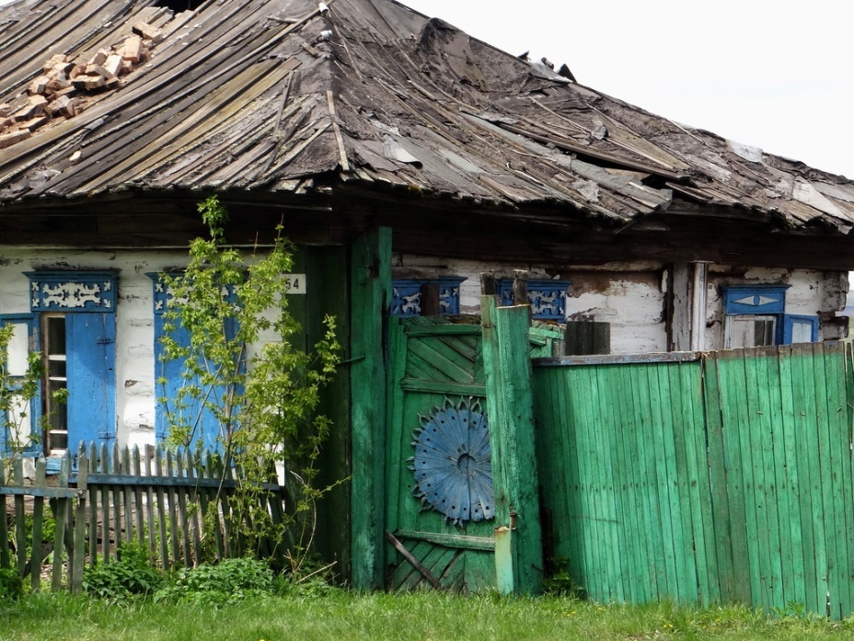

Заговоры, читаемые при женских заболеваниях

От различных женских болезней.
1. «Господу Богу помолюся, святый Тройце поклонюся. Господа прошу, Иисуса Христа, и Пречистую Матерь Его. На синем океане стоит остров, на острове дуб, на дубу двенадцать тросточек серебряных, на них по двенадцати веточек золотых. На тех веточках гнездо медное, а в гнезде живет пан Рог. Он пьет и гуляет, из рабы Божьей (имярек) болезнь выгоняет. И уроки, и пристрехи, и надуманные, и нагаданные, и напитые, и наетые, и колючие, и болючие. Недуг, недуг, ты колол, порол, покуль я не знала. А теперь я узнала, пришла да прогнала! Уговариваю, заговариваю, замовляю, в преисподнюю ссылаю – где люди не ходят, собаки не брешут, куры не поют, люди не живут. Как в преисподней живого голосу не слыхать, так у рабы Божьей (имярек) болезни не бывать. Жить ей да поживать, на красованье, на прибыванье, а бабе (имя целительницы) рай святой да Божий покой за то, что она лечила, да и нас научила. Аминь».

От бесплодия.
2. Нужно выйти на улицу, раздеться догола, гладить низ живота и, глядя на молодой месяц, 12 раз произнести слова заговора: «У лошади – жеребяти, у коровы – теляти, у овцы – ягняти, у меня нет дитяти. Как месяц растет-нарастает, так пусть из семяни семечко будет для меня деточка. Благослови, Господи. Аминь». После этого идти к мужу в постель. Делать так три ночи подряд, начиная с того дня, как серп месяца впервые появится на небе после новолуния.

От внутренних женских болезней.
3. «Во имя Отца и Сына и Святого Духа. Аминь. Встану я, перекрестясь, пойду, благословясь, из дверей в двери, из ворот в ворота, из дорог в чистое поле. Идет мне навстречу святой Михаил архангел. Стал он меня пытать, стал расспрашивать: “Куда ты, раба Божья, идешь?” – “Иду до Бога Отца”. – “Чего просить хочешь?” – “Избавы для рабы Божьей (имярек). Чтоб ее хвори тут не были, червонной крови в нутрях не разливали, гниль не рождали”. Святой Михаил, святое Введенье, святой Никола, святое Рождество, святое Крещенье, святое Благовещенье, Чистый понедельник, Чистый четверг, Велик День, святые Провода, святой Георгий, святой Иван, святое Вознесенье, Святая Троица, святой Петр, святой Илия, святой Спас, святое Успенье, святое Воздвиженье, святой Покров, святой Михаил – все праздники Божьи, апостолы Божьи, помощники Божьи, придите, помогите, всякую хворь отгоните. За высокими горами, за далекими долами лежит окиян-море. Посреди моря камень белый. Вода о камень разбивается, всякая хворь от рабы (имярек) отгоняется».

От опущения матки.
4. «Первым разком, Господним часком, Господу Богу помолюся, Господа Бога попрошу. Матери Божьей помолюся и всем святым Божьим праздничкам: святому Рождеству, святому Крещению, святому Сретенью, святому Воскресению, Святой Троице, святому Спасу, святому Успению, святому Воздвиженью, святому Покрову. Господь, Божья Матерь, святые празднички! Помогите сему (имярек) рожденному, крещеному! Матерь Божья, встань на помощь! Золотник-золотничок, подполковничок, прошу тебе, приказываю тебе: в лоно не упадать, бока не подпирать, под грудь не подворочать, на сердце не налегать. Ни молодиком, ни стариком (т. е. ни на растущем месяце, ни на стареющем), ни на сходне, ни на полудне. Сядь на свое местечко, на золотое кресличко. Не я ратую, а Бог ратует, Божья Матерь ратует, Божьи празднички ратуют: святое Рождество ратует, святое Крещение ратует, святое Сретенье ратует, святое Воскресение ратует, святой Спас ратует, святое Успение ратует, святое Воздвиженье ратует, святой Покров ратует. Аминь».
5. «Господу Богу помолюся, пречистой Божьей Матери помолюся. Я на колени становилась, Господа Бога просила. Господи, приступи и помоги рабе (имярек) крещеной, на свет нарожденной. Матерь Божья ходила, Господа просила: приступи, Сын Мой, к рабе (имярек) крещеной, на свет нарожденной. Матка-золотница, Божья помощница, чего ты расходилась? Чи с хаты, чи с работы, чи с еды, чи с питья, чи с поветру, чи с худого глазу, чи с матернего порождения, чи с отцова помышления? Хватит воевать, иду тебе замовлять. Я тебя знаю, я тебя замовляю, на свое место сажаю. На твоем месте, там тебе зазывают, столы застилают, хорошо тебе угощают. Для тебя печенье, еденье, всякое кошеванье, а рабе (имярек) освобожденье. Аминь».

6. «Во имя Отца и Сына и Святого Духа. Аминь. Святая Богородица приступала, рабе Божьей (имярек) помощь давала. Святая Покрова, святой Никола, святой Егорий, все святые, приступите, рабе Божьей (имярек) помощь принесите. Золотничка умовляти, на место становляти. Золотниче, золотниче, Божий человече, погоди к (имярек) ходити, кровь червонну пити, красно мясо съедати, горячу кровь сосати. Тебе мати родила, тебе место указала, тут тебе питенье, тут тебе еденье, всё продовольствие. В чересла не влезай, пупков не закладай, под груди не подпирай, под сердце не подкладай, пити-ести не заставляй. Встань на свое местечко, на золотое кресличко, там тебе напитки, там тебе наедки, там тебе нагуляться, а рабе Божьей (имярек) хвори не знаться. Ни на старике, ни на молодике, ни в перекрое, ни в сходе, ни на полудне, ни на всякую пору. Господи, приступи, рабе Божьей (имярек) помощь принеси. Аминь».
7. Читается в бане. Нужно взять ушат воды и поставить на лавку со словами: «Как стоит ушат на месте, так чтоб матка стояла на месте. Говорю я рабе Божьей (имярек) матку с горячей крови, с желтой кости, с красного мяса, с карих очей, с черных бровей, с черного волосу. Чтоб не гунялися ляки рабе Божьей (имярек) ни на старике, ни на молодике, ни в перекрое, ни в сходе месяца, никакой порою. Не я шептала, а шептала сама Мати Пречистая, не я говорила, говорила сама Богородице Дево. Шептала, умовляла, помощь давала. На место матку становляла, где баба пупа завязала и тебе место указала. Аминь».

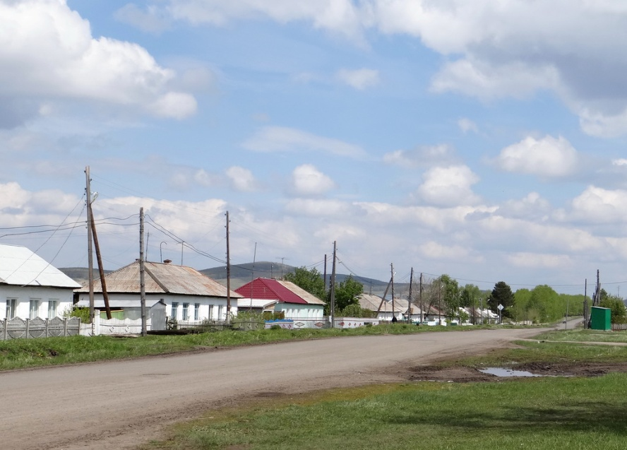

Кровь унимать (при обильных или длительных месячных).
8. «Шла баба, обмаралась, шел казак, увидал – засмеялся. Дунул, плюнул, подол заломил, кровь утолил. Встала на камень, кровь не каплет. Сгинь, руда, кровь, не капь. Сгинь, руда, кровь, не капь. Сгинь, руда, кровь, не капь». После прочтения надо дунуть, плюнуть, завязать узелок на подоле ночной рубашки и лечь в ней спать. Утром выделения станут меньше или прекратятся совсем.

Заговоры, читаемые над детьми

Читают мать или бабушка, когда купают младенца.
1. «Ангелы купалися, а нам с них водичка осталася. Водичка течет книзу, дитя растет кверху».

Когда младенца от груди отнимать.
2. Пойти к речке в полдень или в полночь. Зачерпнуть воды ковшиком и на воду наговорить: «Матушка река! Как ты течешь с востока на запад, течешь-истекаешь, сохнешь-иссыхаешь, моешь крутые берега, полощешь золотые пески. Смой, сполощи с раба Божьего (имярек) тоску тоскущую, сухоту сухотущую, плач неутолимый, тоску неумолимую, чтобы раба Божья (имярек) не плакала, не тосковала об материнской груди и об соске. Век по веки, отныне и довеки. Аминь». Этой водой помыть ребеночка.

Успокоить ребенка.
3. Читать три раза и плюнуть через левое плечо: «Матушка заря – утренняя Мария, вечерняя Маремьяна, темная дубровушка, чисто полюшко, буйный вихорь, окиян-море, возьмите крик, плач, ор младенца (имярек). Чего ревело, то тебе, чего осталось, то мне. А все эти слова до слова заключаю замком крепким, и ключ в воду. А когда в колодезе вода закипит, то и ключ воротит. Аминь».

Над заболевающим ребенком.
4. Этот заговор читается при свете молодика (молодого месяца). На последних словах нужно кинуть в сторону месяца монетку серебряную или серебристого цвета, но не желтую. Читать три ночи подряд: «Месяц молодой, у тебя рог золотой. Ты живешь высоко, видишь далеко. Видишь и моего младенчика родного? Видишь девку-черницу, лиху трясовицу, как она дитю мою погубить хочет, когти об него точит? Отгони ее от моей детины, дам тебе денег полтину».

Когда у ребенка живот болит.
5. «Бежал вол через горы, нес боль за море. Прибег за море, там стоит белый камень Алатырь. Кинул вол ту болячку на Алатырь-камень, стал ее рогами бодать, ногами топтать. Забил, затоптал, да кинул на дно морское, на желтые песка, где ветер не веет, солнце не греет, дождь не идет. Лежи, дитячья боль, не подымайся ни вчера, ни завтра, а в сей день я тебя ключом закрыла, а ключ в колодце утопила. Слово мое крепко, как Божья истина. Аминь».

Когда у ребенка режутся зубки, он капризничает и плачет.
6. «Первым разком, светлым часком, прошу-молю Господа Спасителя. Пособи, Господи, помоги, Боже. Ехал казак на конике, навстречу ему лихо на клюке. Коник встал, казак лихо пытать стал. “Куда едешь?” – “До Петеньки (или другое имя ребенка)”. – “На что тебе Петенька?” – “Себе забрать, мучить-пытать”. – “Ой, ты, лихо наглое, хиба ж ты его рожало, хиба ж годовало? А мы Петеньку рожали, а мы Петеньку годовали, на ручках держали, высоко подымали. На высоту, на красоту, на долгие лета”. Господи Спасе! Приступи, помоги, лихо от Петеньки отгони! Аминь».

От уроков ребятишек умывать.
7. Взять три угля для ладана или из печки. Разжечь и опускать в воду дождевую или талую и приговаривать: «Этот от уроков, этот от переполохов, этот от черного глазу». Дать ребенку сделать три глотка и умыть его этой водой. Приговаривать: «Батюшка – царь-огонек, матушка – царица-искра, как вы моете горы и долы и лес густой, все пути-дороги, все камушки придорожные, так смойте, сполощите с раба Божьего (имярек) страхи, уроки, переполохи, призоры, щипоту, ломоту, худобище, озирище. Так смойте, сполощите с раба Божьего, чада (имярек) худобище, озирище – с буйной головы, с тела белого, с мяса красного, с желудка желтого, со всего крупу человеческого. Век по веку, отныне и во веки, и ныне, и присно, и во веки веков. Аминь». Читать по три раза на каждый уголек.

От испуга детишек отливать.
8. Взять две кружечки. Воск в одной разогреть, в другую переливать. Посадить ребенка на порог или на коленки матери. Из одной кружечки переливать в другую и читать молитву Богородице: «Богородице Дево, радуйся! Благодатная Марие, Господь с тобою! Благословенна ты в женах, и благословен плод чрева твоего, яко Спаса родила еси душ наших». Три раза переливать из одной кружки в другую, молитву читать 12 раз. В заключение прочесть православную молитву «Достойно есть».

Чтобы отчитать ребенка от страха.
9. Дать ребенку откусить от буханки ржаного хлеба, которая пролежала уже три дня. Пока он будет жевать, перекрестите его оставшимся хлебом и скажите:
«Не я тебя крещу, сам Бог крест возлагает,
Не я тебе помогу, Господь тебе помогает.
И как правда, что Иисус за людей пострадал,
Так правда, что сей хлеб весь испуг на себя забрал.
Во имя Отца и Сына и Святого Духа. Аминь».
Потом оставшийся хлеб отдайте птицам.

От заикания.
10. Прочитать: «Семьдесят семь жилок, семьдесят семь поджилок, не болеть, не скорбеть. Как колышек здесь сидит, так бы и у тебя, раба Божьего (имярек), не болело, не скорбело. Век по веки, отныне и довеки. Аминь». Затем надо измерить рост больного ребенка, приставив его к дверному косяку. Дверь должна быть при выходе из дома. Просверлить дырку в косяке. Состричь ноготки с рук и с ног, состричь волосики. Смешать это с воском. Осиновым колышком затолкнуть всё это в дырку и оставить. Когда ребенок перерастет эту метку, у него заикание пройдет.

От родимца (припадков) у детей.
11. Взять суровую нитку, нарезать 12 отрезков размером в ладонь. Поместить их на ладонь и, сливая по ним воду тонкой струйкой, приговаривать: «Двенадцать родимцев, теките, истекайте, сохните, иссыхайте. Век по веки, отныне и довеки. Аминь». Наговорить 12 раз, после чего нитки кинуть в огонь, а руки помыть святой водой.
12. От испуга, от родимцев: «Матушка река! Как ты течешь с востока на запад, моешь крутые бережка, полощешь золотые пески, так смой, сполощи с моего младенца, раба Божьего (имярек) хитки, притки, сокотухи, лоскотухи, дерги, тряски. Двенадцать родимцев, теките, истекайте, сохните, иссыхайте. Век по веки, отныне и довеки. Аминь». Почерпнуть воды из источника движением от себя. Умыть ребенка и дать попить немного.
13. Если ребенка «колотит», и он выгибается: «Приехали девять молодцов с дугами, с плугами, с серпами, с секирами, с ножами. Посекли (имярек), порубали, кровь поразливали, мясо пораскидали, (имярек) помощь давали. С живота, с рук, с ног, с пальцев, с суставов, с жилок, с поджилок падучу выгоняли».
14. «На горе Сионской церковка стоит, а в той церкви Божья Матерь сидит. Пришли до ей три ангела: “Хватит тебе, Мати Божья, песни спивати, иди до (имярек) дитяти, перелоги забирати. Забирай, Мати, перелоги, подтопчи под ноги”. Святое Успенье, святое Сретенье, святой Покров, Велик День. Как те празднички святые друг с другом не сходятся, так перелоги к (имярек) не воротятся. Аминь».
15. «Господу Богу помолюся, Господа Бога попрошу. Зори у чистом поле, на синем море. Там белый камень лежит, на том камени три цари сидит. Одному штаны, другому мак, а третьему так. Как мертвым с этого свету не вставать, так падучей болезни у младенца (имярек) не бывать. Не причиняйся, падуча, ни сходом, ни полуднем, ни на молодике, ни на старике, ни век по веке, отныне и довеки. Аминь».

Когда младенца сглазят, и он не может успокоиться, не спит.
16. «Матушка река! Как ты течешь с востока на запад, течешь-истекаешь, сохнешь-иссыхаешь, моешь крутые берега, полощешь золотые пески. Смой, сполощи с раба Божьего (имярек) хитки, притки, плаксы, максы, сокотухи, лоскотухи, ощев, испуг, смой-сполощи. Век по веки, отныне и довеки. Аминь».
17. «Заря-заряница, красная девица, посватаемся, побратаемся на сон, на покой, на доброе здравие. У меня есть сын, у тебя дочь. Дай моему сыну покой и доброе здравие, сними с моего сына уроки». Если сглазили дочь, то читают наоборот.

От переходов (когда ребенок внезапно впадает в истерику и никак не может остановиться).
18. «Переход, переход, который тебе год? Сказали Адам и Ева, что ты рабу Божьему (имярек) не треба. Пошли деточки в садочек яблочки рвати, а у моего крещеного, свяченого раба Божьего (имярек) переходу не бывати. Аминь».

От краснухи.
19. «На синем море, на окияне, сидит девка на камени. Секуча, рыгуча, кусуча. Сидит, хохоча, (имярек) за скулу укусить хоча. Скула-скулица, кусуча девица, красная краснуха, желтая желтуха, белая белуха, сивая сивуха, черная чернуха, встречная, поперечная, сухая, намочная, тут тебе не ходити, костей не ломити, крови не пускати, желтой кости не ковыряти, красной крови не портити. Иди на сине море, на глухое болото, под пень-колоду. Там тебе пити, там тебе гуляти, там тебе век пребывати. Аминь».

От золотухи.
20. «Первым разком, Божьим часком, прошу Господа: пособи, Господи, помоги. Скулу уговариваю, скулу-грыжуху, скулу-золотуху, скулу-пристрельницу, скулу-удорницу. Чего ты расходилася, чего ты разносилася, чего ты изострилася. Не ходися, не гордися, не трясися, беги-выбегай с (имярек) ушей, из очей, из головочки. Спускайся на землю, там тебе ожидають, тебе, скулу, вспоминають».

От золотухи, краснухи, желтухи.
21. «Господу Богу помолюся, святой Пречистой Богоматери поклонюся. Пречистая Матерь Божья приступала, рабе Божьей (имярек) помощь давала. Водяна царица, красная девица, сидишь ты на море-окияне, перемываешь с моря белый камень, кремень и железо, и желтое золото. Обмой рабе Божьей (имярек) скулу-скулицу, красную красницу, синюю синюху, белую белуху, желтую желтуху, красную краснуху. Выгоняй болячку сию с белого тела, с румяного лица, с червонной крови, с желтой кости, из синих жил, из сладкого мяса, из буйной головы, из карих очей, из черных бровей. Ты, скула-скулица, красная красница, уходи, уступи на зеленые луги, на глухие боры, на широкие листы, на гнилые колоды. Там тебе гулянье, там тебе блудованье. На рабе Божьей (имярек) нема тебе ни гулянья, ни блудованья. Не будешь ты, скула-скулица, красная красница, ходить да ступить, и сечь, и рубать, а только будешь на зеленые луги гулять. На глухие боры, на широкие листы, на гнилые колоды – там тебе гулянье, там тебе блудованье. На рабе Божьей (имярек) нет тебе ни гулянья, ни блудованья, ни на молодике, ни на ущербе, ни в перекрое, ни на сходе, ни под луной, ни под солнцем, ни на всякую пору. Приступи, Господи, помоги, Господи. Не я замовляла, Божья Мать умоляла. Не я помогала, Господь помогал».

От порчи на ребенка.
22. «Понеслась туча грозовая над лесом. Вышел из тучи человек с бородой острой. Тряхнул своей бородой острой, порушил все планы соперников. Потряс человек своим мечом, да кольчугой серебряной, грянул гром на половину неба, все планы врагов разрушил. Старшие гады по болотам попрятались. Младшие гады вслед за ними кувыркнулись. Очистились наша земля и жизнь (имярек) от всякой нечисти, от грязного племени. Не Бог над лесом, не ангел, а Дух – очиститель небес! Чистоту знает, за святость воюет».

Заговоры от других различных болезней

От грыжи.
1. Нужно наклониться над больным местом и, произнося слова, громко скрежетать зубами, как будто грызешь грыжу. После чего плюнуть на сучок, а сучок выкинуть в речку. Заговор: «Господу Богу помолюся, Господа Бога попрошу. И зорек-зоряничек, Божьих помощничек. Зорьки утряные, зорьки полуденные, зорьки вечерние, зорьки ночные! Помогаете Боже, помогайте и мене. Грызу-загрызаю волчьими зубами, Божьими словами. На сук плюю, вон выношу».
2. «Господу Богу помолюсь, Пречистой Божьей Матери поклонюсь. Пречистая Божья Матерь с престола Божьего ступала, да к бабке Оксинье приступала, как она грыжу шептала: “Оксинья, Оксинья! Что ты робишь?” – “Грыжу грызу”. “Оксинья, Оксинья! Что ты робишь?” – “Грыжу грызу”. – “Оксинья, Оксинья! Что ты робишь?” – “Грыжу грызу”. – “Как ты трижды мне отвечала, ничем не солгала, так тому и быть!” Аминь».
3. Грыжу загрызая, сказать заговор: «На синем море стоит дуб. На том дубе три веточки, на тех веточках по три тросточки, на тех тросточках по три свечечки. Под тем дубом сидит бабка железная, камень грызет. “Бабка, бабка! Умеешь ли ты ткать или прясть?” – “Ничего не умею, ни ткать и ни прясть, только умею зубами всякую хворь загрызать”. – “Иди, бабка, к нам, у (имярек) грыжу загрызи!”». После чего взять льняную нитку и перегрызть ее со словами: «Грызу, загрызаю, грыжу замовляю, на гнилые болота отправляю!». Перегрызенную нитку отнести к реке и бросить в воду.
4. От грыжи, или когда тяжелого натаскаешься, и живот заболит: «Помоги, Господи, помогаешь людям, помогай и мне. Иди, грызь, с (имярек) крови, тут тебе не место, иди на черные моря, на темные леса, на желтые пески, там тебе гулять и разгуливаться. Ехали три казаченьки у чистом поле, свяченые, крещеные. Навстречу им Божья Матерь: “Куда вы идете, казаченьки?” – “Идем к (имярек) помогать, грыжу загрызать”. – “Возьмите вы, казаченьки, святые кресты, да положите (имярек) на животы. Как крест коснется, так грыжа минется”. Аминь».

От боли в животе.
5. «Первым разком, светлым часком прошу Господа: помоги, Господи, пособи. Живот лечу, Бога прошу. Золотничку, Божий помощничку, сядь на местечку, на золотом кресличку. Тебе мать рожала, золотой ниткой подвязала, ты от этой ниточки не отрывайся, в (имярек) животе на месте оставайся».
6. «Первым разком, Господним часком приступлю, помолю, живот замовлю. Золотой золотничок, золотой человечек, с золотым золотничком, с червонным крестом, тебе мать спородила, шелковой ниткой зачепила. Шелковой нитке не обрываться, золотому золотничку не опускаться. Помоги Боже, приступи, Боже. Аминь».

От болей в сердце.
7. «Я к ангелам ходила, Богородицу просила: “Матерь Божья, Господи Иисусе, помогите рабу Божию (имярек), всю боль утишайте, хворь выгоняйте”. Убирайся, боль, с Божьей волей не спорь! Который мастер переучил, не обучил, и будьте, мои слова, напередь поставлены. Аминь».

От болей в области сердца и грудины.

8. «Все святые пророцы и пророчицы, пророк Давид и Соломон, пророчица Анна, все святые апостолы, все святые угодники и угодницы, все святые исповедники и исповедницы, все святые страстотерпцы и страстотерпицы, все святые мученики и мученицы, преподобные и жены, помолитесь и попечалуйтесь о рабех Христовых (имярек) ко Господу Христу, Богу нашему. И все святые отцы, упасите и сохраните раба Божьего (имярек) на всяк день и час, от всякой боли и скорби, и ломоты, и сухоты, и черноты. Все святые младенцы, за Христа избиенные, придите, раба Божьего (имярек) защитите и недуг от него прогоните. В гресех своих да покается и к христианской жизни вертается. Обратите, защитите своими святыми молитвами. Аминь».
9. «Стану я, раб (имярек), благословясь, пойду, перекрестясь, из хаты дверями, из двора воротами, под восток, под восточну сторону пойду, под саму утренню зарю Марию, под вечернюю зарю Маремьяну. Умоюсь утренней росой, утрусь вечерней травой, ризой Божьей нетленной, пойду на окиян-море. На окиян-море есть остров белый. На том острове белом стоит белая береза, растет дуб медный. Из-под белой березы, из-под дуба медного выходит царь. В руках держит калену стрелу лукову. Состреливает царь с раба (имярек) порчу чи болезнь с его тела, с крови, с печени, с семидесяти семи жилок, с семидесяти семи прожилок, с семидесяти семи суставов на пни, на колоды, на зыбучие болота. Вокруг меня железный тын от земли до неба, от востока до запада, замкнутый тын булатными воротами. У булатных ворот калена стрела состреливает с раба (имярек) порчу да болезнь с его тела, с крови, с печени, с ретивого сердца, с семидесяти семи жилок, с семидесяти семи прожилок, с семидесяти семи суставов. Идите, болезнь да порча, на мхи, на болота, где люди не ходят, куры не поют, солнце не светит. Аминь».

От болезней костей и суставов.
10. «Ходила Божья Матерь по Святой земле, вела Иисуса Христа за руку. Привела Его к синему морю. На синем море стоят белые камени, на тех каменях стоит монастырь-церква. Живут Петр и Павел в том монастыре, ходят по всей земле, кресты в руках держат, Божье слово говорят. Не болят у Петра и Павла ни ноженьки, ни рученьки, ни спинушки, ни головушки. Так бы и у рабы Божьей (имярек) не болели ни ручки, ни ножки, ни спина, ни голова. Святой Петр, святой Павел, возьмите крест в руки, избавьте рабу (имярек) от всякой хвори да муки. Слава Отцу и Сыну и Святому Духу. Аминь».

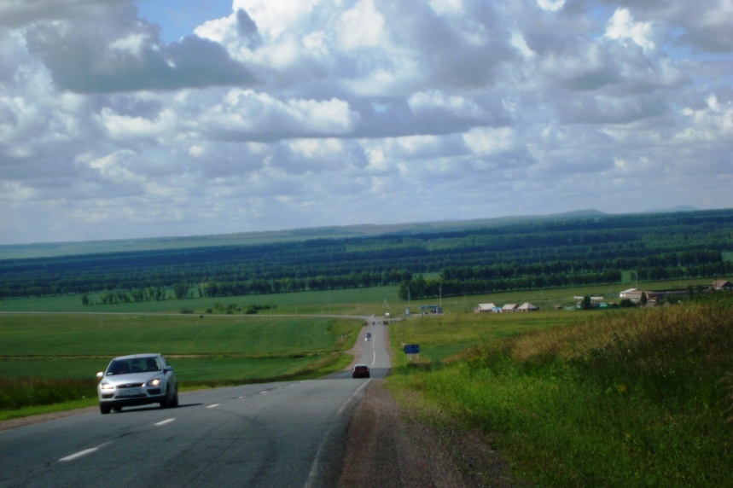

От ломоты в костях.
11. Растворить в воде соли «на яйцо» (чтобы яйцо плавало), воду вскипятить, окунуть в нее полотенце, и когда оно чуть остынет, обернуть больной сустав. Держать, пока не остынет совсем, и все это время негромко приговаривать: «Ломота, ломота, выйди с белого тела, с буйной головы, с синих глаз, с черного волоса, с костей, с суставов, с нутряного жиру, с красной крови!».
12. «Уймись, озевище и ломотище, из буйной головы выйди вон, из ретива сердца, из ясных очей, из черных бровей, из костей, из мозгов, из перстов, из суставов и сутулищ. Бросаю я тебя на быстры реки, на желтые пески зыбучие. Матушка быстрая река, идешь ты в море, унеси озевищу и ломотищу с раба (имярек) в море и морскую пучину, по самую кончину. Братцы желтые пески зыбучие, текете вы в недра земные, унесите озевищу с раба (имярек). Аминь».

От болей в спине.
13. В бане нужно взять сосновый, еловый или можжевеловый веник, запарить его в кипятке и хлестать по спине со словами: «На небе месяц, на земле сосна, чтобы у рабы (имярек) не болела спина! Чтоб не ломило, чтоб не щемило, чтобы до смерти прямая ходила!». Так же точно можно взять дубовый веник, только приговор будет другой: «Дубняк, дубняк, перестань болеть, спиняк! Сустав на сустав, чтоб хребет восстав».
14. «Господу Богу помолюся, Господа Бога попрошу. Ты, вывих, ты, удар, ты, пристрек, ты, ломота, ты, ушиб, ты, боль, – нечаянно ты человеку попался, нечаянно с человека и ступай. Тело не раздирай, крови не порть, сердце не остужай, горячку утушай, кости на кости становляй, пухлину умовляй, колючие боли сымай. Божья Матерь по синю морю ходила, своего Сына из мертвых будила: “Стань, сынок, будя спати”. – “Рад бы Я, Мати, встати, да сей сустав вставляет. Бог меня не пускает”. – “Как Бог на небе, так сустав на суставе будь-пребывай, ломоту унимай”. Матерь Божья к престолу вернулась, так и ломота минулась. Аминь».
15. Этот заговор читается в бане. Больного нужно как следует распарить, а потом на его спину поставить малое дитя и шептать: «Господу Богу помолюсь, Пресвятой Пречистой Матери поклонюсь. Приступнику, приступи, Святый отче Никола, на помощь поможи. Спину шептать. Ушиб, отступися, вывих, вернися, боль, унимися, кость с костью сойдися, моща с мощами, чтоб сустав на место встав. Дай, Господи, помоги, Господи! Аминь».

От вывиха.
16. «Бабушка Соломонида родила царя Давида. Царь Давид у Господа Бога не забыт. Составлял Он небо и землю, белую зарю, плод на землю пущал, воду от земли отделял, царство на царство ставил, все заводы заводил. Что крепко соливалось, чисто собиралось – злато и серебро, жемчуг и хрусталь. Так бы и у рабы Божьей (имярек) в чекушки руки, мосольчики встаньте на место, как Господь Бог поставил, а воли Господней не нарушайте. Слава Отцу и Сыну и Святому Духу. Аминь».
17. «Господу Богу помолюсь, Пресвятой Пречистой Божьей Матери поклонюсь. Пречистая Божья Матерь с престола ступала, на (имярек) вывих-удар шептала. Ехал вывих-удар на сивом коне через высокий мост. Мост подломился, конь споткнулся, у (имярек) вывих ввернулся. Аминь».
18. «Господу Богу помолюся, Господа Бога попрошу. Зорьки-зорянички, скорые помощнички, приступите и помогите (имярек) крещеному, свяченому. Ехал Иисус Христос по высокой горе Сионской. На вороном коне, на золотом седле. Конь споткнулся, вывих ввернулся». После этих слов энергично встряхнуть рукой или ногой, вывих и встанет на место.
19. «Господу Богу помолюсь, Пречистой Божьей Матери поклонюсь. Как сухому листочку на пенечку не стояти, а по ветру летати, как гнилой колоде листом не шумети, не расти, не цвести, так и этому вывиху и ушибу не расти, не цвести, и опухоль не давать, до сердца не долегать. Станьте, кости, на костях, жилы на жилах, суставы на суставах, кровь на крови, мясо на мясе. Вывих, вывих, ушиб, ушиб, по костям, по телу не ходи, костей не ломи! Мурашечка, побеги, песочку принеси, песочку белого, чистого, рабе Божьей (имярек) раночку засыпати, ушиб унимати. Ушиб, ушиб, я тебя не знаю, на огненный стул сажаю. Аминь».
20. Этот заговор надо произносить в бане. Перед тем набрать песку, зашить в холщовый мешок, нагреть на банной печи, прикладывать тот песок на больную руку или ногу и нашептывать наговор. Повторить 12 раз: «Господу Богу помолюся, Пресвятой Пречистой Божьей Матери поклонюся. Пречистая Божья Матерь приступала, рабе Божьей (имярек) помощь давала. Вывих, удар шептала, умовляла, заговоряла. Святое Рождество, Василий да Меланья, Вознесение и Воскресение, Святой Духов день – как тем праздникам вместе не сходиться, так рабе (имярек) вывиху-удару по кости не ходить, костей не ломать. Мурашечка, побеги, песочку принеси. Раночку рабе (имярек) засыпать, боль выгнать. Из горячей крови, из желтой кости, из красного мяса, из карих очей, из черных бровей. Чтоб не гунялся рабе Божьей вывих-удар ни в старом, ни в молодом, ни в перекрое, ни на сходе месяца, ни на всякую пору».
21. Вывихнутое место туго обмотать холщовой или плотной шерстяной тканью и, затягивая ткань все туже и туже, шептать про себя очень тихо: «Жилами, силами, холстом, шерстом, нитями, притями холстину тяну, шерстину давлю, сустав на место ставлю». Повторять так до тех пор, пока сустав не хрустнет: это значит, что он встал на место.

От развития руки (боли в запястье).
22. Напрясть шерстяную нитку из собачьей шерсти или пуха. Прясть от себя. Нитку скрутить вдвое и навязать на запястье. Приговаривать: «Семьдесят семь жилок, семьдесят семь прожилок, семьдесят семь суставов, семьдесят семь подсуставов, не болите, не скорбите у рабы Божьей (имярек). Век по веки, отныне и довеки. Аминь». Нитку не снимать, пока сама не перетрется.

От болей в руках или ногах.
23. «Божья Матерь ходила по морю, своего Сыночка за руку водила. Брала ведро без дна, брала вилку, воду вилкой черпала, в ведро без дна наливала. Не держится вода в вилке, не набирается ведро без дна. Так и ломота не удержится в руках (ногах) рабы Божьей (имярек), вон изольется, в костях не останется».

От любого ушиба, от ломоты в костях, от вывихов, от синяков.
24. «Стань нам, Господь, в помощь. Молитва Господня: “Отче наш, иже еси на небесех, да святится Имя Твое, да приидет Царствие Твое, да будет воля Твоя, яко на небеси и на земли. Хлеб наш насущный даждь нам днесь, и остави нам долги наша, якоже и мы оставляем должником нашим. И не введи нас во искушение, но избави нас от лукаваго. Аминь”. Не сама я приступаю, а сам Господь приступает, мученик Андрей святой Первозванный помогает. Вывих, ушиб и удар вымовляю, с белого тела, с желтых костей, с червонной крови, с синих жил выгоняю. Стоит дуб в чистом поле, на дубе орел. Я того орла беру, в котел сую, без огня варю, без зубов грызу. Как той орел будет без огня кипеть, так у (имярек) будет пальчик, желта косточка и червонна кровь болеть. На синем море стоит дуб зеленый, под тем дубом столик застеленный. Около того стола сидит баба Шаровня. Она ничего не робит, не скорбит, только (имярек) удар говорит. Выговаривает она удар из белого тела, из желтой кости, из синих жил, чтоб удар в (имярек) не жил».

От перелома.
25. «Шла Пречистая Мати полем, видит – сидит ослятка на дороге, горько плачет. – “Чего ты, ослятка, плачешь?” – “Бегла я железными ступенями, ножку заломала”. – “Не плачь, ослятка, я твою ножку исцелю. Кровь с кровью сольется, костка с косткой срастется”. Я словами замовляла, Пречистая Божья Матерь молитву шептала. Аминь».
26. «Господу Богу помолюся, Святой Пречистой Божьей Матери поклонюся. И тебе, отче Никола, скорый помощнику и угоднику. Приступи, помоги – крещеному, свяченому (имярек) слом заговори. Слом, слом, хмелем отмахнися, маком отсыпнися. Ехал поп на деревянный мост, мост провалился, поп завалился, сустав обломился. Ехала попадья, сустав собирала, в место складала. Кости с костями, мощи с мощами, жилы с жилами, суставы с суставами. Господи Боже, святый Никола, приступите и помогите. Слом, слом, хмелем отмахнися, маком отсыпнися. Аминь».
27. «Господу Богу помолюся, Господа Бога попрошу. Зоря-зоряница, Божья помощница, помогаешь ты Богу, помоги и мне. Шел дедок через мосток, наступил на камышок. Камышинка сломилась, ножка (ручка) у (имярек) заживилась. Как той камышинке не шумети, не зеленети, так у (имярек) ножке (ручке) не болети. Ни на сход, ни на полдень, ни молодиком, ни стариком, ни век веком. Аминь».
28. «В темном лесе лежало корыто, под тем корытом волк в земле копался, червями наедался. Как тому волку червями не наедаться, так ушибу не разболяться. Ни сходом, ни полуднем, ни молодиком, ни стариком, ни всякой порой. Ехал Креститель Иоанн через мост, конь споткнулся, у (имярек) сустав на сустав вернулся. Кто меня научил, тому дай Бог здоровья. Аминь».

29. Читать при открытом переломе. «В чистом поле гуляло три девицы. Одна щепочки сбирает, другая косточки складает, третья слом лечит. Лечи добро, чтоб ни нога не ломалась, ни рука не трескалась. На сходе, на полудне, на молодике, на старике, век по веку, отныне и довеки. Аминь». Этот наговор нашептывать над рукой или ногой каждый день по 12 раз. Тогда кость быстро и правильно срастется.
30. Если кто сломает ногу при падении. «Шла Пречистая Божья Матерь, шла она сломы шептати. Сломы, сломы, сломы. Святая Пречистая передала до молодика, молодик передал до семака, семак до полника, полник до старика, а старик передал на неделю. Утру правой ручкой, слом исправится. Утру левой ручкой, слом заживляется. Внутрена выходит, верхова утоляется. Слом заживляется, кость складается. Идите, перелоги, из головы в шею, из шеи в спину, из спины в ноги, из ног в землю, чтобы (имярек) был здоров! Аминь».

Когда кость раздроблена.
31. «Удар, удар, иди на дубину, на дубову корину. Удар, ударище, пошло на дубище – дуб разовьется, тело срастется. На том дубу сидит журавль – без крыл, без хвоста. Я того журавля зарежу без ножа, загрызу без зуба. Боль, боль, сгинь, пропади, от (имярек) отойди».

Когда ударишься, и кожа порвется (рана).
32. Надо сорвать пучок травы и приложить к ране со словами: «Шла Пречистая Мати полем, зелье рвала, к ране клала. Я словами, а Мати Пречистая с силой Божьей. Аминь».

От простуды, когда надует.
33. «Стану я, раба Божия (имярек), благословясь, пойду, перекрестясь, из дверей в двери, из ворот в ворота, в чистое поле, в широкое раздолье, под восток, под восточну сторону, на окиян-море. На окияне-море стоит дуб булатный, на им кора булатна, ветки булатны. Вылазит бык из окиян-моря, у его ноги булатны, хвост булатный, рога булатны. Бодет оно и выбадывает из раба Божьего (имярек) все сварки и сколотки, хомутцы и запорища и все ветреные перелои, грыжу и грыжуху красну и белу, костяну, нутряну и жилянну. Боди и выбадывай, чтобы не было ее век по веку, отныне и присно и во веки веков. Аминь».

Когда горло простудишь.
34. «Как мертвый молчит, у него горло не болит, так и у рабы Божьей Дарьи не было бы горловой болезни – ни костной, ни жильной, век по веки, отныне и довеки. Аминь».

От мигрени при простуде.
35. «Господу Богу помолюся, святой Пречистой Божьей Матери поклонюся. Тебе, отче Никола, скорый помощниче и угодниче. Приступите, помогите, облегчение принесите рабе Божьей (имярек). На море-окияне, на острове Буяне, там стоит дуб без веток, без листьев. На том дубу сидят вороны без крыльев, без перья. Они не крячут, не летают, сидят, замовляют, головную боль изгоняют. На жиды, на цыгане, на покойники. Покойники спят, у них головы не болят. Так бы и у рабы (имярек) головка не болела. Аминь, аминь, аминь. Откуда пришла, туда и пошла, и обратно дорожки не нашла!». Затем трижды дунуть на лоб больного и побрызгать святой водой.

От вирусных заболеваний.
36. «Господу Богу помолюся, Пречистой Божьей Матери помолюся. Я на колени становилась, Господа Бога просила: “Господи, приступи и помоги рабе (имярек) крещеной, на свет нарожденной”. Матерь Божья ходила, Господа просила: “Приступи, Сын Мой, к рабе (имярек) крещеной, на свет нарожденной. Сними с нее всякие болезни и хвори, головные, нутряные, ручные, ножные, костяные, кровяные. Пусти эти хвори на синее море. Пусть унесет их быстрыми волнами, буйными ветрами, принесет на бел-камень Алатырь, там их разобьет на мелкие части, на песчинки, на пылинки. Чтоб они не возвращались ни восходом, ни западом, ни молодиком, ни стариком. Ни ныне, ни во веки веков. Пусть раба (имярек) будет век здорова”. Аминь».

От лихорадки.
37. Нужно помолиться святому – покровителю больного. Например, так: «Святый отче Николае, моли Бога о нас». А затем начитывать: «Отче Николае, отче Симеоне, отгоните от (имярек) Иродовых дщерей. Да не приближаются они к нему вовеки. Прогоните их нещадно в места пусты и безводны. Пошлите, святой Николай и святой Симеон, в пустыню иудейску. Явился им с небеси огненный столб. Из того огня вышло 12 дев простоволосых: первая Невея, вторая Синея, третья Легкая, четвертая Трясуница, пятая Желтуница, шестая Мученица, седьмая Огневица, восьмая Льдица, девятая Временница, десятая Безымянница, одиннадцатая Вешняя, двенадцатая Листопадная. Спрашивали их святой Николай и святый отче Симеоне: “Куды вы йдете, девки простоволосые?” Отвечали девки: “Мы посланы от Ирода царя в мир, в род христианский кости их крушить, власы их студить, жилы их тянуть, самих их огнем жечь”. Тогда святой Николай и святой Симеон начали их бить прутами железными да огненными, и дали каждой по тысяче ран. Отвечала первая Невея: “Где мы сию молитву услышим, не будем в домы те входить, кости их сушить, жилы их тянуть, власы их студить, самих их огнем жечь”. А я ту молитву знаю и в дому читаю, посему нету ходу ко мне тем девкам-простоволоскам, дочерям Иродовым проклятым. Аминь».
38. Перед тем как заговаривать, произнести известную молитву «Да воскреснет Бог». Затем перекреститься и читать заговор: «Встану я, раба Божья (имярек), благословясь, пойду, перекрестясь, из дверей в двери, из ворот в ворота, под восточну сторону, в чисто поле, к окияну-морю, на Свят Божий остров. На этом острову лежит Алатырь-камень, на камне стоит Мати Пречистая Богородица. Просит и молит беспрестанно Господа Иисуса Христа об нас, грешных, своими горькими слезами. Прошу и молю усердно, Пречистая Божья Матерь: заступи, помолись обо мне, рабе Божьей (имярек). Отгони, отведи от меня, Божьего человека (имярек), лихоманку и напасть всякую, гони их за тридевять земель в тридесятое пустое царство. Отгони и отведи их от меня, рабы (имярек). Ключ в море, язык в роте».
39. «Встану я, раба Божья, благословясь, пойду, перекрестясь, из дверей в двери, из ворот в ворота, под восточную сторону, в чистое поле, к окиану-морю, на Свят Божий остров. На этом острове лежит Алатырь-камень, а на камне стоит Мати Пречистая Богородица. Она молит и просит Господа Иисуса Христа об нас, грешных и болезных. Прошу и молю тебя, Божья Матерь, усердно, своими горькими слезами, своими тяжкими вздохами: помолись обо мне, рабе Божьей. Отгони злых лихоманок, ледяных ветрянок, урочищ и сглазков, выгони их за моря, за горы, в сухое болото, где кулик не поет и цапля гнезда не вьет. Аминь».
40. «Шли Авраам с сыном своим Исааком, встретили змеевых дочек. Стали Авраам с Исааком их пытать: “Куда вы, змеевы дочери, идете?” А те отвечают: “Идем христианскую кровь пити и тело знобити”. Авраам кажет: “Исаак, сын мой, бери меч острый и руби змеиным дочкам головы с плеч”. Змеевы дочки кажут: “Авраам и Исаак, не берите острый меч, не рубите наши головы с плеч. Кто будет сию молитву знать, утром и вечером читать, того мы будем минать”. Аминь».
41. «Шел святой патриарше Авраам по святой горе Сионе, навстречу ему дочери Иродовы: Трясея, Кашлея, Душлея, Сонлея, Синея, Пухлея, Секея, Ледея, Гнетея, Хрипуша, Глухея, Ломея, Желтея, Гледея, Авея, Немея, Огнея, Знобея, Дрожуха, Говоруха, Бессонниха, Невея, Сухота. Святой Авраам сказал своему сыну Исааку: “Вернись назад, возьми мою жезлу и бей их, и не пускай их в православный род человеческий, к рабице Божьей (имярек), не давай кости ломити и кровь проливати”. Они же возопия жутким гласом: “О, святой патриарше Аврааме, не пойдем мы в православный род человеческий, к рабице Божьей (имярек), не будем их кости ломить и кровь проливать. Кто сию молитву знает, тому не прикоснемся никогда”. И ныне, и присно, и во веки веков. Аминь».

От лихорадки, сопровождающейся жаром и сыпью.
42. «Господу Богу помолюся, Святой Пречистой Божьей Матери поклонюся. И зорям-зоряницам, Божьим помощницам. Зори-зоряницы, Господу помогаете – и мне пособляйте, дух мой направляйте, раба Божьего (имярек) освобождать, малярию шептать, на море ссылать. Через то море шел святой Авраам с сыном своим Исааком. Встретились им на пути семьдесят семь баб, семьдесят семь девок-простоволосок, голых и босых. Авраам с Исааком стали, семьдесят семь баб и семьдесят семь девок пытать стали: “Ой вы, бабы, ой вы, девки-простоволоски, голые и босые, куда вы идете?” Отвечают бабы и девки простоволосые: “Идем в мир до (имярек) раба, будем его знобить, колотить, сердце морить”. Говорит Авраам Исааку: “Ой ты, сын мой Исаак, бери, Исаак, острый меч, рубай ты этим бабам и девкам голову с плеч, чтобы в род христианский они не ходили и тел крещеных не ломили”. А бабы да девки ему отвечают, его умоляют: “Святой Авраам, не снимай нам головы с плеч. Мы разойдемся по чертям, по болотам, по черным водам, по гнилым колодам и не будем в род христианский ходить и тел крещеных ломить. А кто эту молитву будет знать, того мы будем минать”. Аминь».

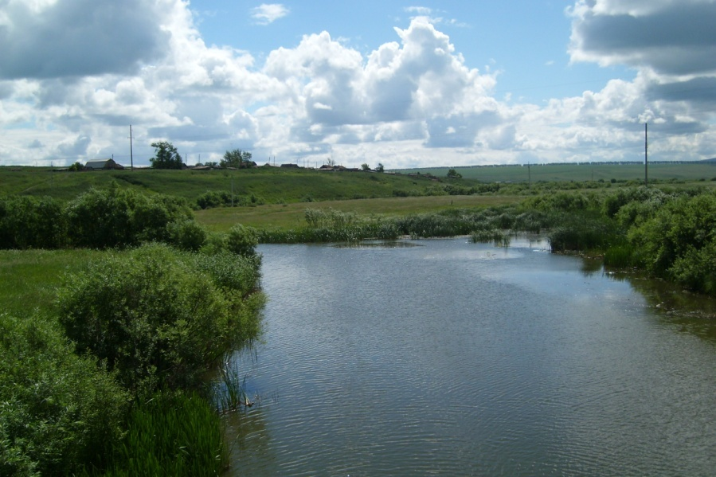

От галлюцинаций во время жара.
43. «Первым разком, Божьим часком, шел Господь Бог и Господня Божья Пречистая Мати до (имярек) болезнь шептати. Не я шепчу – Богородица шепчет, Господа Бога просит. Она шепчет все болезни, все притки, все горючие, все болючие, она их прохает, на море отсылает. На море камень, на камени девка, она не умела ни читать, ни писать, ни гладью вышивать, только умела болезнь замовлять».

Когда глаза болят.
44. «На киянском море, на волынском лукоморье стоял дуб, под дубом кровать. На кровати Божья Мати, она не лежала, она не отдыхала, очи (имярек) замовляла. Верни, Господи, силою Животворящего Креста Твоего свет в очи (имярек)».

45. При конъюнктивите, бельме, ячмене. «Господу Богу помолюся, Святой Пречистой поклонюся. Зари-заренички, Божьи помощнички, Богу помогаете и мне помощь давайте. Как суку коренья не пускать, так у (имярек) бельму не бывать. Ехал Георгий святой на коне, за ним три псины в гоне. Одна черна, друга сера, третья бела. Первый лизнул, все болезни слизнул. Другой лизнул, боль заткнул. Третий лизнул, белый свет в очи вернул. Во имя Отца и Сына и Святого Духа. Аминь».

От бельма на глазу.
46. «Шли три святителя на Иорданскую гору – Иоанн Златоустый, Василий Великий и Григорий Богослов. Видят святители: сам Господь Иисус Христос спускается по шелковому рушнику и идет до больного раба (имярек). Говорит Господь святителям: “Берите воду, веник и рушник и несите до больного (имярек)”. Взяли они воду, веник и рушник, пришли до больного (имярек). Стали пытать его за болезнь, за горе. Больной (имярек) святителям всю болезнь рассказал, ничего не утаил. Начали они больного (имярек) водою умывати, веником хлестати, рушником обтирати и всю его болезнь выгоняти из век, из мозга, из сердца, из легких. Хай его болезнь выходит от него. Всё бельмо хай идет на каменную гору и там корень пускает».
47. «На море-окияне, на острове Буяне живут два пса. Один слезу глотает, другой бельмо сгоняет». Помазать глаз сметаной и дать облизать двум щенкам. Все повторить трижды.

48. «Ехал святой Георгий на коне, за ним гонятся три псины. Одна псина бела, друга руда, третья черна. Белая псина – слезы лакать, рудая – кровь разгонять, черная – бельмо согнать».

От ячменя на глазу.
49. Как почувствуешь, что ячмень в очи садится, сказать: «Ехал святой Егорий на сивом коне, за ним летят три орлицы. Одна красная, другая белая, третья черная. Одна ячмень берет, другая клюет, третья свет в очи дает. Солнце под гору, а ячмень до дому».
50. «Господу Богу помолюся, святой Пречистой Богоматери поклонюся. Святая Пречистая Божья Матерь, приступи и пособи рабе Божьей (имярек). Скула-скуляница, глазная глазница, выйди из ясных очей, из-под черных бровей. К рабе (имярек) не ходи, глазок ей не коли. В голову не вбивайся, в веки не втыкайся. Святой Петр, Святой Павел, Святой Иоанн Предтеча, идите на помощь. Аминь».
51. Потереть ячмень дулей и говорить: «Ячмень, ячмень, на тебе кукушку, бери топорушку, бери топорок, руби поперек».
52. Надо взять горсть ячменя, выйти на закате в поле, идти за садящимся солнцем, рассыпать по полю ячмень и кричать: «Шла кукушка, за кукушкой кобыла. Кобыле сдыхати, а ячменю усыхати».

При конъюнктивите (если сосуд в глазу лопнул и кровь разлилась).
53. Читать: «Господу Богу помолюся, святым Божьим угодникам поклонюся – Николаю Угоднику, и Роману Угоднику, и Мине Египтянину, и Лонгину Сотнику. На море, на лукоморье, стоит дуб, на том дубу кора золотая, листья медны, ветки железны. Под тем дубом лежат три псины. Рябая лизнула – боль слизнула. Серая лизнула – кровь слизнула. Черная лизнула – белый свет в очи вернула». И затем плюнуть в очи больному.

Когда в глаз соринка попадет, глаз запорошится.
54. «Господу Богу помолюся, Святой Божьей Матери поклонюся. Пречистая Божья Матерь приступала, рабе (имярек) помощь давала. Порошина, порошина, иди туда, где дорогу порушили. Волк с козою, порошина, выйди со слезою. Волк из леса, корова из проса, порошина из ока. Господи, приступи, рабе (имярек) помощь принеси».
55. «Господу Богу помолюся, Святой Божьей Матери поклонюся. Приди, Божья Матерь, рабу Божьему (имярек) порошину шептати. Волк из леса, воробей из проса, волк за козою, порошина за слезою».
56. Посмотреть на небо долгим взглядом, не мигая, пока глаза не начнут слезиться. Как только слезы пойдут, сказать: «Голубка сивобока, выми сор из ока».
57. «Господу Богу помолюся, Иисусу Христу поклонюся. Пречистая Божья Мати, приди, помоги сор замовляти. Медведь в бору, корова в лесу. Корова домой, а порошина с ока долой».
58. «Бёг волчок, смоляной бочок. Волчок за горою, а порошинка за слезою». Три раза так повторить, глаз и прочистится.

От куриной слепоты.
59. Куриная слепота проявляется в том, что человек не видит ничего в темноте (не различает очертаний). Если такое приключилось, надо на заход солнца смотреть и прошептать 12 раз: «Куры, куры, как вы сами, так нехай и слепота с вами».

Чтоб раз и навсегда отвернуть человека от хмельного.
60. Наговаривать на воду и давать пьющему: «Ты, небо, слышишь, ты, небо, видишь, что я хочу делать над телом раба (имярек). Тело Маерена печень тезе. Звезды вы ясныя, сойдите в чашу брачную, а в моей чаше вода из-за горного студенца. Месяц ты красный, зайди в мою клеть, а в моей клети ни дна, ни покрышки. Солнышко ты привольное, взойди на мой двор, а на моем дворе ни людей, ни зверей. Звезды, уймите раба Божия (имярек) от вина. Месяц, отврати раба (имярек) от вина. Солнышко, усмири раба (имярек) от вина. Слово мое крепко!».
61. Собрать недопивки из рюмки того человека, которого нужно вылечить, и слить в одну бутылку, но так, чтоб этой бутылки никто не касался и не видел ее: ни старый, ни малый, ни сам тот, чьи опивки собирали. Сколько времени потребуется, пока не заполнится бутылка до краев, не имеет значения, поэтому не следует специально организовывать застолье, чтоб был повод выпить и слить остатки. Но как только бутылка с опивками будет полна, нужно заткнуть ее горлышко и закопать на кладбище в углу общей ограды. Закапывая, говорить вполголоса: «Как твои соседи в тебе не нуждаются, с утра не пьют, не похмеляются, а спят днем, спят ночами с открытыми очами, так и ты, раб (имярек), не думай о вине: ни при полной луне, ни при молодом месяце, ни при красной заре, ни при солнце, ни при дожде. Слово мое крепко, дело мое цепко. Ключ, замок, язык. Аминь».
62. Предварительно надо найти дерево, в котором есть дупло. Это надо делать не в любой день, а в дату рождения пьющего (не в день рождения, а в аналогичное число любого месяца). Страдающего алкоголизмом надо повести на заходе солнца к выбранному дереву, поставить в дупло рюмку с водкой и сказать: «Господи Дажбоже мой! Успокой и упокой в этот день святой всякий хмель, всякий запой с человека твоего (имярек). Да будет так!». Иногда данный обряд нужно провести три раза.
63. Если пьяница не хочет лечиться. Не говорите больному, что ваше терпение лопнуло и он будет подвержен лечению колдовством, а сделайте так. Соберите веник из разноветвья, т. е. из веток разных деревьев, но с тем условием, что для пьющей женщины входят в веник ветки деревьев женского рода (березы, осины, калины, рябины), а для мужчины – деревьев с мужскими названиями (тополь, дуб, кедр и пр.). Обметите этим веником все углы в доме, приговаривая: «Как правда, что вам солнышку больше не радоваться, как росинкам по листве вашей не скатываться, так и то правда, что вам в земле сырой гнить, а рабу Божьему (имярек) больше вина зелена не пить. Аминь. Аминь. Аминь». Далее нужно вырыть яму за домом так, чтоб веник уместился в яме, и засыпать его землей. Веник должен сгнить, а больной должен бросить пить спиртное.

Чтобы избавиться от прыщей.
64. Зажечь три свечи и умываться, читая такой заговор: «Как чист лик свят, так чист и мой лик». Затем слить воду, которой умывались, в банку и вылить ее на трех перекрестках.
Заговор на улучшение памяти.
65. Читают заговор над едой или питьем: «Господи, как люди не забывают Тебя, и как, Господи, Ты не забываешь меня и весь род человеческий, так чтобы и я, раба Твоя (имярек), ничего не забывала, из памяти своей не потеряла: того, что есть, что было и что будет. Во имя Отца и Сына и Святого Духа. Аминь».
66. В лунную, звездную, безветренную ночь выйти на улицу, поднять глаза к небу и шептать: «Как люди помнят имя Христа, так чтобы и я, Божья раба (имярек), имела крепкую, прочную память. Во имя Отца и Сына и Святого Духа. Ныне и присно и во веки веков. Аминь».
67. Заговор, который помогает вспомнить сон. Этот заговор для знахарей и провидцев. Иногда они загадывают во сне, чтобы им приснился ответ на какой-либо вопрос, или просят помощи, чтобы увидеть знак. Но бывает так, что такой пророческой сон забывается, когда знахарь пробудится ото сна. Тогда используют этот заговор, чтобы вспомнить сон. «Помяни, Господь, мою память, пусть она мою голову не обманет. Как святые отцы помнят имя Христа, так и память моя будь сильна и крепка. Во имя Отца и Сына и Святого Духа. Ныне и присно и во веки веков. Аминь».
Неперебиваемый оберег от всякого зла, порчи, сглаза, сделанного на смерть, от приворота и колдовства.
68. «Слава Отцу, Слава Сыну, Слава Святому Духу. Господи, спаси раба Божьего (имярек) ото всякого зла. От козней, придумок, тайных задумок, сетей, ловчей, ядов, мечей, заговоров, отговоров, хитрых, коварных переговоров. От вражеского посещения, от тюремного заключения, от подкупа и меча, от слова, сказанного сгоряча. От вражеского совещания, от ложного обещания, от воды заливающей, от волны потопляющей. От зверя, от огня спаси, Господи, сохрани меня. От ветра буйного, ото льда спаси, Господи, сохрани меня! От злобного колдуна спаси, Господи, сохрани меня. От хвори ужасной, от ранней смерти напрасной, от перевернутого креста спаси, Господи, сохрани меня. Чур, моя дума, чур, моя плоть, чур, моя живая красная кровь. Чур меня, дикая лихая мысль. Ангел мой хранитель, за мою душу молись. Всё, что я сказал, что, запамятовав, не сказал слово к слову, приди и раба Божьего (имярек) от всяких зол сбереги. Ключ. Замок. Язык. Аминь. Аминь. Аминь».

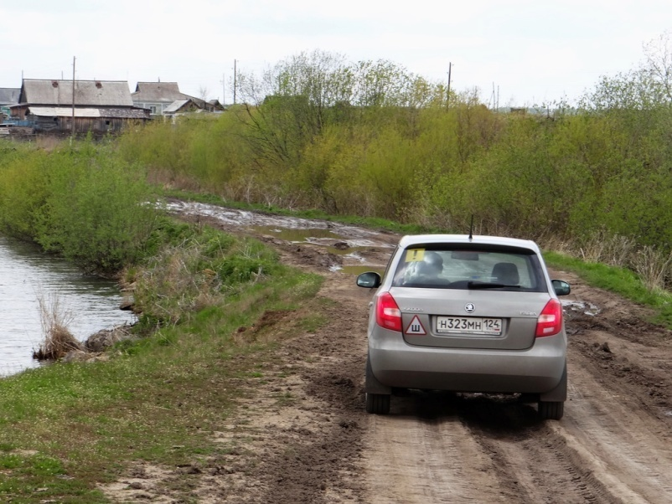
Заговоры от порчи.
69. «Полетел серебряный ворон на небо, позвал богатыря Красное Солнце. Вышел богатырь Красное Солнце, осветил своими лучами всю землю. Прикоснулся ко всему живому, согрел теплотой своего сердца. Заступился за тех, кого лихо крутит. Разорвал все путы порченой жизни. Сделал для нас свое святое дело. Рады мы богатырю Красному Солнцу!».
70. «Николай, угодник Божий, помощник Божий. Ты и в поле, ты и в доме, в пути и дороге, на небесах и на земле. Заступись и сохрани от всякого зла».
71. Снятие порчи через дым из печи. Растопите печь и выйдите на улицу. Глядите на дым из трубы и говорите: «Дым, дымок, ты тут царек. Возьми с меня все худое и все наносное. По небу разметай, на все стороны раскидай, в леса угони, в реке утопи, врагу постылому унеси. Ключ, замок, язык. Аминь. Аминь. Аминь».
72. «Во имя Отца и Сына и Святого Духа. Аминь. Молитвами святыми Боже, Отец наш, милуй мя Господи, рабу (имярек). Милуй и сохрани от всех врагов-супостатов, от кровных, чужих, нищих и богатых, от старых стариков, от молодых мужиков, от девок замужних и от вдовиц, от сильных колдунов и слабых колдуниц, от еретика и от еретицы, от завистливой цыганской десницы. Кто подумал, кто пожелал, кто анафеме мое имя предал. От всех бед меня, Боже, сохрани, от всех врагов меня защити. Шла Матерь Божья со взморья, несла мне (такой-то) здоровье. Кто восхочет мне навредить, тому Богородица запретит. Слова мои по этот час, дела мои по всякий раз, по эту минуту, по сию секунду. Во имя Отца и Сына и Святого Духа. Ныне, присно, во веки веков. Аминь».
73. Заговор от порчи на смерть: «Текла водичка из крынички через город Иерусалим от колдуна, от колдуньи, от еретика, от еретииц, от ученых и рожденных, от детского и младенческого, от тифа и лихорадки, от пустых родов, от кровотечения, от испуга, порчи, от тоски тоскучей, колючки колючей, гнетущей, кислой, пресной, встреченной, поперечной, ветряной, водяной, засеянной и насланной». Здесь надо крестить воду и говорить: «В городе Иерусалиме пред престолом Сам Господь Иисус Христос, Илья пророк со своим золотым жезлом поражает бесов, святым огнем-пламенем, иорданской водой. Страстным огнем я тебя вызываю – изгоняю: выйди, сатана, с раба Божьего (имярек) из уст, из волоса, из голоса, из буйной головы, из белой кости, из красной крови, из шеи, из позвоночника, из сердца, из желудка, из почек, из печени, из зелени, из матки (если женщина), из яичников, из мочевого пузыря, из кишок, из рук, из ног, из жил, из ложил, из пальчиков и суставчиков. Тут тебе не быть, червонной крови не пить с порожденного, молитвенного крещеного раба Божьего (имярек) во веки веков. Аминь».

Заговор от сглаза.
74. «Пером птицы провожу по челу (имярек), сглаз снимаю. Горящей свечой провожу по челу (имярек), сглаз снимаю. Острием ножа провожу по челу (имярек), сглаз снимаю. Прозрачным камнем провожу по челу (имярек), сглаз снимаю. Ногой три раза топаю, даю духам знак и наказ: унести сглаз от (такого-то) к тому, кто его сделал. Зло должно быть наказано, а добро поддержано».
75. Заговор, если сильно сглазили. Налейте в ковш воды, поставьте его на кровать и, встав у кровати на колени, смотритесь в воду и говорите:
«Стоит в чистом поле сухота,
Сама себе маета.
Мне бы так не маяться, не худеть,
В жару не мерзнуть, в мороз не потеть.
Сама ль себя сурочила иль другие –
Случайные, родные ли иль чужие.
Возьми на себя мое отражение, мою хворь,
Забери себе мою боль.
Ключ моим словам, замок моим делам.
Во имя Отца и Сына и Святого Духа.
Ныне, присно, во веки веков. Аминь».
Выйдите на улицу и наотмашь, через плечо, вылейте воду на землю (при необходимости нужно делать так три раза).

Заговор от испуга: снять испуг и заговорить испуг.
76. Попросите больного сесть на стол и поставьте рядом с ним большое блюдо. После этого возьмите лист бумаги, положите на блюдо и режьте, колите его, приговаривая: «Твой страх, твой испуг порву, заколю и сожгу». Затем подожгите лист, и пусть больной смотрит, как он горит.
77. Снять испуг от пожара. После заката поставьте больного спиной к огню (хотя бы к горящей свече) и читайте три раза подряд следующий заговор: «От огня – дым. Дым, пойди на ветер, забери с рабы Божьей (имярек) страхи, испуги, развей на четыре стороны. Как огонь прогорает, дым по ветру растает, так и страх, испуг с рабы Божьей (имярек) исчезнет.
Аминь».

Заговоры для решения любовных, брачных и семейных проблем

На быстрое избавление от тоски любовной.
1. Особенность этого заговора в том, что он быстро помогает избавить привороженного от тоски. Сам приворот ослабляется постепенно, а после и совсем уходит, но уже на следующий день после прочтения заговора тот, кого приворожили, начинает себя чувствовать хорошо, забывает о грусти, и ему может казаться, что и любовь вся прошла. В отсутствие привороженного лица нужно взять немного холодной колодезной воды, в комнате с закрытыми дверями и окнами поставить перед собой сосуд и медленно, тщательно произнося каждое слово, дважды (потому, что этим заговором хоронят тоску человеческую) проговорить: «На синем море дуб, у дуба камень, у камня щука поедает с раба Божьего (имярек) всю тоску-кручину. Тоску тоскучую, тоску горючую, тоску глухую, тоску водяную по рабе Божьей (такой-то). Не было бы у раба Божьего (имярек) тоски-кручины, тоски тоскучей, тоски горючей, тоски глухой, тоски водяной ни в голове, ни во сердце. В сердце ключ. На устах замок. От веку до веку!». Потом нужно позвать в гости того, с кого приворот снимаете, и как только он войдет в дом, сразу облить его этой водой. Лучше всего плеснуть в лицо, чтобы вода попала в глаза, тогда пелена с его глаз упадет, и поймет он, что никакой любви у него нет. Только когда он будет спрашивать, что это вы сделали, не признавайтесь, что так с него снимали приворот. Скажите, что пошутили, поиграли. Если он даже и обидится на вас за это, то ненадолго. После этого нужно прочитать девять раз молитву «Отче наш».
2. Чтобы отчитать себя от тоски по возлюбленному, нужно прочитать три раза подряд заговорные слова над едой или питьем. Еду съесть, а питье выпить. Слова заговора такие: «Как не держится до вечера роса, как не станут синим цветом черные глаза, так бы и тоска на рабе Божьей (имярек) не держалась, до его ретивого сердца не касалась. А пойди ты, тоска-маята, за дубовые ворота. Ступай, гуляй, рабу Божью (имярек) не донимай. И будьте, мои слова, крепки. И станьте, дела мои, лепки. С этого часа, с моего наказа. Во имя Отца и Сына и Святого Духа. Аминь».
Заговор на мужнину любовь.
3. «Есть одна церковь золотая, вера в той церкви дорогая. Встану я на ее порог, сотворю семье своей оберег. Ой ты, муж мой дорогой (имярек), отдай мне свой покой. Встану я перед тобой, икона святая за мной. Я поклонюсь ей пониже, встану к алтарю поближе. Отдала я рабу (имярек) свою руку, взяла я себе ревности муку. Так бы он меня ревновал, от себя ни к кому не отпуская, берег бы меня и ласкал. Так бы муж чтоб меня любил – ни хлебом не заел, водой бы не запил. Стань ко мне, церковь, своим ликом, одели разлучницу мою лихом. Как мать страдает по своим детям, стол по своим гостям, рыба по воде, так ты будешь по мне страдать, никогда не забывать, добрым словом вспоминать и даже в мечте не изменять. Слово мое с сорока кутей, с сорока мертвых костей. Ключ, замок, язык. Аминь».

Чтобы муж жену не обижал.
4. Обряд должна делать мать жены. На растущей луне испеките пироги со сладкой начинкой. На несколько пирожков начитайте по три раза заговор, крестя их своим нательным крестиком: «Как шла Ева за Адамом, так и ты, раб Божий (имя зятя), иди за рабой Божьей (имя дочери), от нее не отставай, ее не обижай. Чтобы век вы вместе жили, хлеб и постель делили. Чтобы друг от друга не отставали, в разлуке покоя не знали. Аминь». Потом угостите пирогами дочь с зятем, но проследите, чтобы заговоренные пирожки съел именно зять. А если сама дочь согласна наладить жизнь с помощью магии, тогда ей нужно в полнолуние днем зажечь свечу красного цвета и сказать вслух один раз такой заговор: «Я, раба Божья (имярек), зажигаю свечу и зову высших и чистых духов прийти в помощь мне со стороны востока! Наделите огонь силою, силой доброй, превеликою, растопите злость в сердце раба Божьего (имя мужа) ко мне (имярек). Во имя Отца и Сына и Святого Духа. Аминь». Когда свеча полностью прогорит, ее огарок нужно на три ночи положить под супружескую кровать, после чего выбросить с обычным мусором.

Чтобы помириться с близким человеком.
5. Чтобы женщине помириться с любимым мужчиной. Нужно пойди к реке, встать по течению воды, бросать в воду песок и говорить: «Как скоро эта вода бежит, так пусть скоро ко мне спешит мой милый, раб Божий (имярек). Аминь».
6. Чтобы наладить отношения с родственниками, дождитесь, когда на небе появится первая звезда, и прочитайте на нее три раза подряд без остановки такой заговор: «Отчитываю я, отговариваю зубами, губами, языком всякое зло, всякое лихо. Зависть, обиду, худые думки – с кровей кровных людей, с чела белого, сердца сердитого, души маетной. Выведу я своим словом крепким, делом своим лепким разлад всякий и всякую спесь. Выведу в чисто поле, в раздолье, там оставлю, землей присыплю. Здесь тебе, раздор, быть, здесь тебе, злоба, жить, тут тебе лежать, рабов Божьих (имена) не терзать, в грех не вводить. Благослови, звезда первая, на мир и добро. Во имя Отца и Сына и Святого Духа. Ныне и присно и во веки веков. Аминь».
7. Чтобы склонить человека к примирению. «Господи, помоги, Господи, благослови и примири меня в рабом Божьим (имярек). Пойду ли долго, ступлю ли коротко – выйду я в чистое поле. В чистом поле, в лугу зеленом, на золотой лавке святая Ирина сидит, на меня, рабу Божью (имярек), глядит. Святая Ирина, ты заступница, ты защитница, ты всяких раздоров примирительница! Забери ты все споры и ссоры, все худые переговоры с рабов Божьих (имена). Пусть душа раба Божьего (имярек) тебе покорится, при моем виде умилится, возрадуется и взвеселится, к моей груди прислонится. Как ему жаль своего сердца и глаз, как он молится на святой иконостас, так бы и меня он, люди, жалел, о моей выгоде радел, с радостью меня встречал и с тоской провожал. Словам – ключи, делам – замки. Во имя Отца и Сына и Святого Духа. Ныне и присно и во веки веков. Аминь».
8. Если с кем-то сильно поссорились, и надежды на примирение уже почти не осталось, то есть специальный заговор. Он помогает людям, находящимся в лютой ссоре. Читают заговор на 12 горящих церковных свечей утром и вечером. «Господи, благослови. От престола до храма, до самых царских ворот шел ангел. В воротах стоят Божья Матерь и Михаил архангел. Держит Богородица меч и саблю, мечом злобу убивает, саблей ссору иссекает. Поставь, Господи, мир на место в сердцах рабов Божьих (имена). Укрепи мир, покой. Крепче замкни ворота, а ключ, Господь, брось в болото. Ае, Есм, Аже, Ан, Абу, Али!
Матерь Божья, благослови. Господи Иисус Христос, прикажи, вели в мире жить и миру быть. Ныне и присно и во веки веков. Аминь». Каждый раз перед тем, как назвать имя, если имена совпадают друг с другом, необходимо добавлять «Божьей милостью».

Обряд снятия приворота месячной кровью.
9. Если мужчину приворожили на месячные крови, начинают работу в дату его рождения. Например, он родился 6 октября, значит, шестого числа любого месяца можно приступить к снятию приворота. Посадить его спиной к входной двери. Глаза у него должны быть закрыты. У знахаря здесь должен быть помощник. Помощник наугад открывает Библию и читает полностью всю страницу от начала до конца, стоя перед лицом сидящего мужчины. Знахарь разбивает над его головой яйцо, вернее, раздавливает его над тарелкой. Это яйцо дают съесть животному. Так делают три вечера кряду.

Заговор от «вековухи» (венец безбрачия).
10. Купить зеркало в деревянной раме. Пойти в полнолуние с этим зеркалом на перекресток дорог. Встать так, чтобы в этом зеркале женщина видела над своим левым плечом полную луну. Глядя в зеркало на луну, читать такой заговор:
«Во имя Отца и Сына и Святого Духа.
Есть в городе Аматаэль темная бурная река,
У той бурной темной реки желтые берега.
К этой бурной реке все воды, все ручейки стекаются,
Срастаются они с бурной рекой, слипаются.
Так бы, как и к той реке, ко мне мужики стекались,
С моим домом, с моим двором и телом моим срастались,
Ко мне, к Божьей рабе (имярек), на веки вечные прилеплялись.
Не уходит ни один ручей от бурной темной реки.
Так бы никогда от меня, рабы Божьей (имярек), не ушли мужики,
И как мои ноги крепко и плотно стоят на этой земле,
Чтобы так же бы плотно и крепко шли женихи ко мне, к Божьей рабе (имярек).
Матушка луна, как я гляжу в зеркальце на тебя,
Так чтобы и женихи глядели и любовались бы на меня.
Глядели, не нагляделись, смотрели, не насмотрелись,
Под венец рядом поставили и одну никогда не оставили.
Ключ. Замок. Язык. Аминь. Аминь. Аминь».

Отчитать себя от вдовства.
11. Для этого прочитать особый заговор, глядя в окно на убывающую луну (ущербник): «Каюся я Каину и Авелю, кланяюсь я им и крещусь, плачу я и молюсь. Братья вы родные, пред церковью святые, возьмите вы с меня вдовий платок, освободите вы от гробов мой порог. Как этот месяц тает и убывает, так чтобы и заклятье с меня ушло. Ныне, присно, во веки веков. Аминь».

Заговоры на разные опасные или трудные случаи жизни

Снять кровное проклятие.
1. «Во имя Отца и Сына и Святого Духа. Помяни, Господи, проклятие за упокой, а рабу Божию (имярек) о здравии. Первым разом, добрым часом, Господи, помоги! Господи, благослови! Владыко Господи Боже наш! Ты власть имеешь над всякой тварью. Ты, Господи, властелин наших душ. Поставь. Боже, на свое место телесное тесто, кровь, печень, кость желтая на свои места встали, а все хвори и боли от рабы Божию (имярек) отстали. Слово худое, злое, сойди, на сухой лес пойди. Там тебя поджидают, там тебя прославляют, там тебе, хворь, под ноги красные ковры расстилают. Господи, как к кресту живому честному хворь не пристает, так пусть и с рабы Божией (имярек) кровное проклятие сойдет. Ключ, замок, язык. Аминь. Аминь. Аминь».

Чтобы отвязаться от врагов, которые вам постоянно вредят.
2. Встаньте на перекрестке и плюньте на четыре стороны, сказав после этого: «Не вы в меня плюете, а я вам в очи плюю (имена). Во имя Отца и Сына и Святого Духа. Аминь».

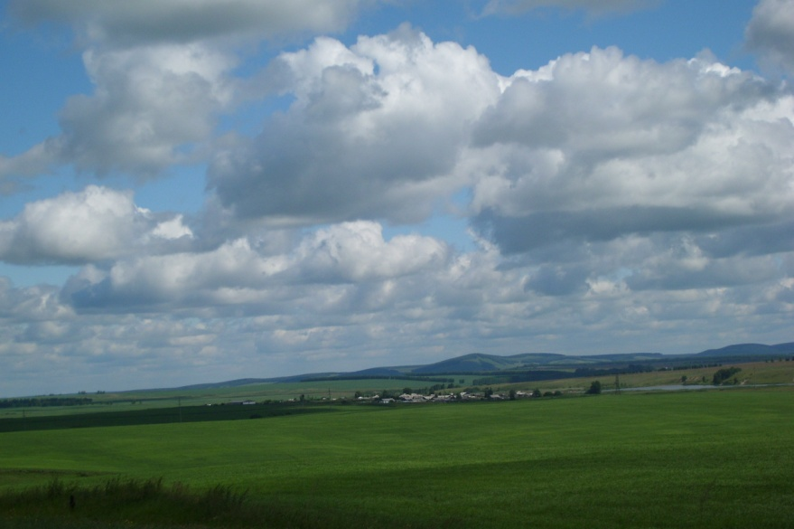

Заговоры от непрошеного гостя.
3. Читать этот заговор может любой деревенский житель в том случае, когда не хочет видеть кого-то из своих знакомых. Наговорив на метлу, выставляют ее за порог: «Метла Гликерья, метешь ты сор. Обмахни мой двор, вымети со двора Божьего раба (имярек). Во имя Отца и Сына и Святого Духа. Аминь».
4. «Во имя Отца и Сына и Святого Духа. Я, Божья раба (имярек), стою,
на Божию святую икону гляжу, прошу ее, умоляю, своим врагам путь-дорогу закрываю. Закрой, Господи, мой порог, благослови, Господи, мой оберег. Пусть раб Божий (такой-то) ко мне не приходит и на сто верст мой порог обходит. Слово мое лепко, дело мое крепко. Ключ, замок, язык. Аминь. Аминь. Аминь».

Если приснился вещий сон с плохими известиями. Заговор, перебивающий пророчества во сне.
5. «Встану я рано, утренней зарей, сполоснусь холодной росой, утрусь сырой землей, завалюсь за святой стеной. На стене икона святая, рама у нее золотая. Она на меня зрит, она мне в правое ухо говорит: “Сон не в сон, явь не в явь, кровь не в кровь, кость не в кость, Божии люди не в люди. Пока солнце солнцем не засветится, пока месяц месяцем не замутится, пока буква в моем слове не закрутится, до тех пор, до той самой поры вещий сон никогда и во веки веков не сбудется”. Ключ, замок, язык. Аминь. Аминь. Аминь».
Чтобы не стать жертвой лживого человека.
6. Заговор-оберег: «У святой Елены есть три стекла. Зеркала эти никогда не ломаются, не теряются, не разбиваются. Первое зеркало правдиво, второе зеркало справедливо, а третье зеркало злое, кривое. Никто про то зеркало не говорит, никто в это зеркало не глядит. И как зеркало святой Елены нельзя никому разбить, так чтобы нельзя было врагам моим на меня хулу возводить. Ключ, замок, язык. Аминь. Аминь. Аминь».

На разбитое зеркало.
7. Если зеркало разбилось, и человек умудрился посмотреться в него, тогда следует вымыться, перед этим прочитав молитвы «Отче наш», «Богородице Дево, радуйся». Затем читают специальный заговор: «Встану я, раба Божья (имярек), пойду из избы, в двери выйду, из дверей в вороты, с тропы на дорогу, с дороги в чистое поле, под восток, под восточную сторону. Навстречу мне три святых старца, три святых мученика. “Ой вы, святые старцы, святые мученики. Кто вас в путь обряжал? Кто вас святой водой умывал? Кто вам зеркало подавал?” – “Подала нам Cама Богородица. Сама нас благословила, Сама нас в дальний путь обрядила”. Дай ты и мне, Матерь Божья, благословенье, в зеркале долгой жизни отраженье. Ангел мой, будь прям и стоек со мной, с Божьей рабой (имярек). Ныне и присно и во веки веков. Аминь».
8. Также следует, прежде чем выкидывать осколки, прочитать такой заговор: «Святая Елена! Ты первая, кто в своих руках зеркало держала. Ты первая, кто это зеркало разбивала. Именем Того, Кто создал землю и поднебесную, имя Которого изгоняет легион бесов, я, Божья раба (имярек), заклинаю эти осколки – не приносить мне беды и печали. Заклинаю эти осколки именем Создавшего этот мир и тем днем и тем часом, в который был распят на Кресте Спаситель этого мира Иисус Христос, – не творить зла мне, моей душе и Ангелу, моему хранителю. Во имя Отца и Сына и Святого Духа. Аминь».

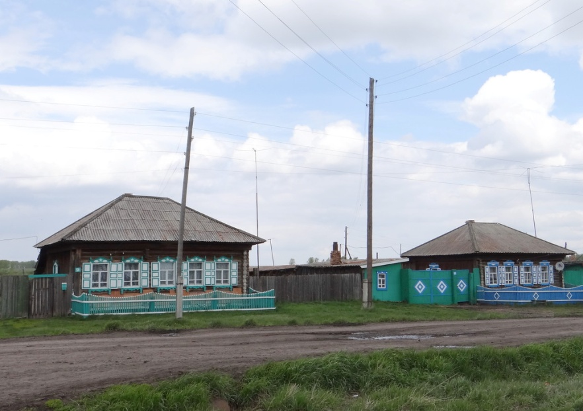
Чтобы вам вернули то, что задолжали.
9. Зажгите свечу, подойдите с ней к окну и читайте три раза подряд заговорные слова: «Посылаю я на рабов Божьих (имена) начет. Пусть этот начет рабам Божьим (имена) жжет и печет, по углам гоняет, кости ломает. Не ест, не спит, не пьет, пока рабы Божьи (имена) долг не вернут. Во имя Отца и Сына и Святого Духа. Аминь».

Чтобы найти выгодную работу.
10. Когда пойдете искать себе новое место, прочитайте три раза подряд особый заговор: «Иду я к боярам, чтобы пахать даром, иду подрядиться, хозяину полюбиться. Все чтобы на меня умилялись, хозяева ласково улыбались, сытно кормили, хорошо платили, не ругали напрасно и не били. Господь Бог – мой Царь, высший мне Государь. Господи, пособи, Господи, помоги, Господи, благослови. Во имя Отца и Сына и Святого Духа. Ныне и присно и во веки веков. Аминь».
От неуверенности в себе.
11. Если человек не уверен в себе и постоянно всего боится, надо читать такой заговор: «Нет страха ни в ночи темной, ни в пустыне безлюдной, ни в огне, ни в воде, ни в ратном деле,
ни в бою кулачном, ни в лике покойного, ни в суде земном. Нет страха в сердце рабы Божьей (имярек). Именем самого Иисуса Христа, не убоявшегося смерти на кресте. Аминь».

ЛИТЕРАТУРА
1. Поведение демографическое // Демографическая энциклопедия. М.: Энцикл., 2013. С. 579–580.
2. Дмитриева С.И. Народные верования // Русские. М.: Наука, 1997. С. 740–759. (Народы и культуры).
3. Дмитриева С.И. Традиционная народно-медицинская практика // Русские. М.: Наука, 1997. С. 760–772. (Народы и культуры).
4. Волохина И.В. Народная медицина русских Омского Прииртышья (конец XIX – XX в.). Новосибирск: Изд-во ИАиЭ СО РАН, 2005.
5. Шишкова Е.К. «Я много чего могу»: беседы с народной целительницей Василисой Матвеевной // Родные голоса. Сибирь, ХХ век: мемуары из коллекции кафедры отечественной истории НГПУ. Новосибирск: НГПУ, 2008. Вып. 1. С. 137–154. Электронная версия: http://bsk.nios.ru/content/ya-mnogo-chego-mogubesedy-s-narodnoy-celitelnicey-vasilisoy-matveevnoy.
6. Зверев В.А., Шишкова Е.К. «Знаткие» люди: рассказы о колдунах и знахарях в современной русской деревне на Чулыме // Этнография Алтая и сопредельных территорий. Барнаул: БГПУ, 2008. Вып. 7. С. 207–212. Электронная версия: http://bsk.nios.ru/content/znatkie-lyudi-rasskazy-o-koldunah-i-znaharyah-v-sovremennoy-russkoy-derevne-na-chulyme.
7. Зверев В.А., Шишкова Е.К. «Будьте, мои слова, крепки и лепки»: сто двадцать заговоров из Верхнего Причулымья // Сибиряки: региональное сообщество в историческом и образовательном пространстве. Новосибирск: НГПУ, 2009. С. 212–222. Элдектронная версия: http://bsk.nios.ru/content/budte-moi-slova-krepki-i-lepki-sto-dvadcat-zagovorov-iz-verhnego-prichulymya.
8. Самосохранительное поведение // Демографическая энциклопедия. М.: Энцикл., 2013. С. 725–726.

По просьбе Василисы Матвеевны и Захара Михайловича мы не указываем их фамилий и крестильных (данных при крещении) имен. Некоторые наши информаторы, практикуя в миру, пользовались вторым именем, чтобы колдуны не могли навести на них порчу, а после смерти им «легче было попасть в рай».

